Poznań, 01.12.2021 r.

Bartłomiej Ignaszewski
Radny Miasta Poznania
Klub Koalicji Obywatelskiej
Szanowny Pan
Jacek Jaśkowiak
Prezydent Miasta Poznania

INTERPELACJA

w sprawie: Pawilonów handlowych na ul. Ściegiennego.

Szanowny Panie Prezydencie,
Otoczenie miejskich cmentarzy sukcesywnie się poprawia. Porządkowane są wejścia, wymieniane pawilony handlowe itp.
Niestety otoczenie parafialnych cmentarzy zostawia wiele do życzenia. Jednym z takich miejsc jest cmentarz Rzymsko-Katolicki Poznań-Górczyn Parafii Matki Boskiej Bolesnej w Poznaniu. Przy ulicy Ściegiennego, na miejskim, terenie znajdują się wątpliwej jakości pawilony handlowe. Czy dbając o estetykę tego miejsca można zweryfikować umowy dzierżawy z najemcą i doprowadzić do wymiany tych pawilonów? Szczególnie, że część z tych szpecących blaszaków większość dni w roku jest nieczynna.
Poniżej poglądowe zdjęcia.

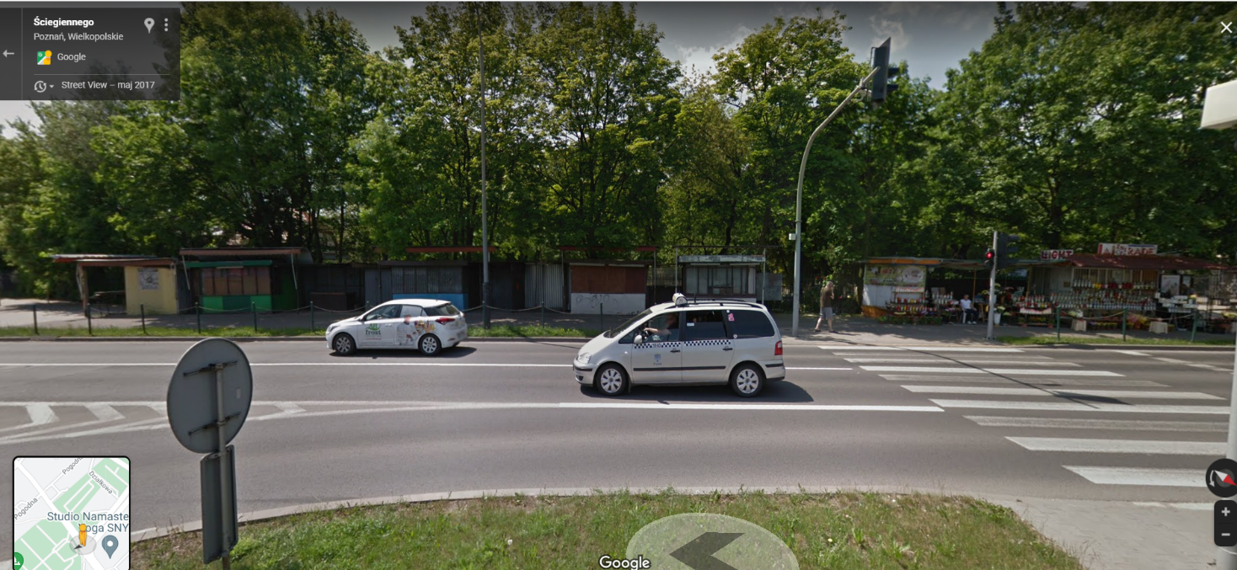

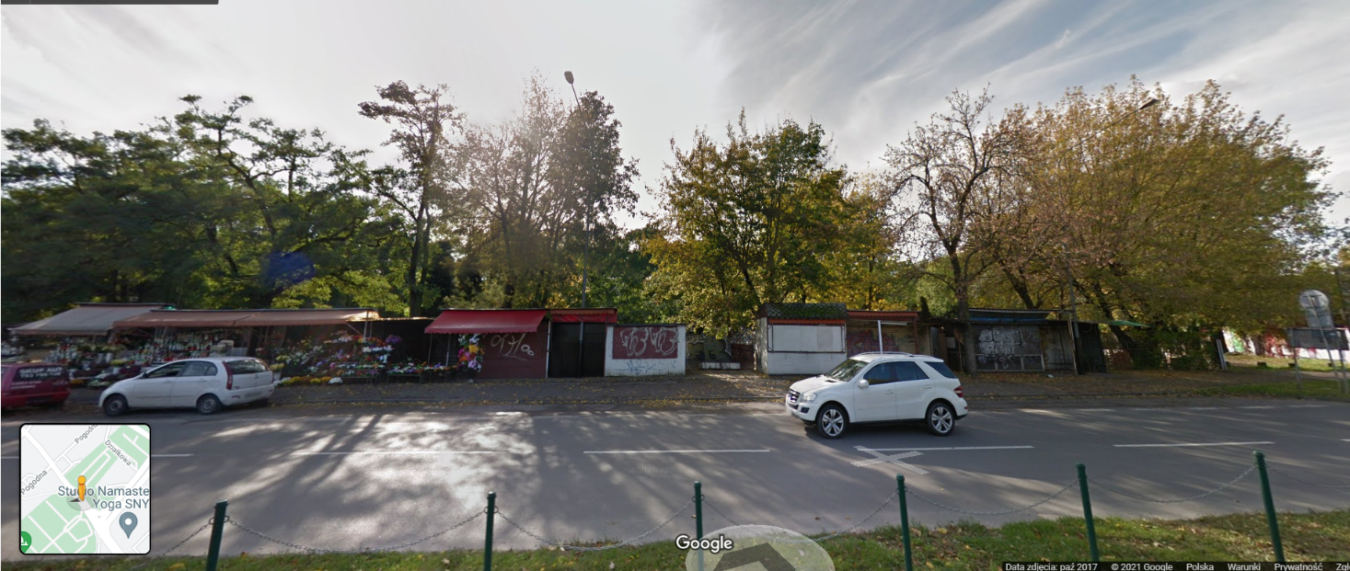
Z wyrazami szacunku,
Bartłomiej Ignaszewski

